Наименование: Малярная лента для точных линий 30мм х 25м
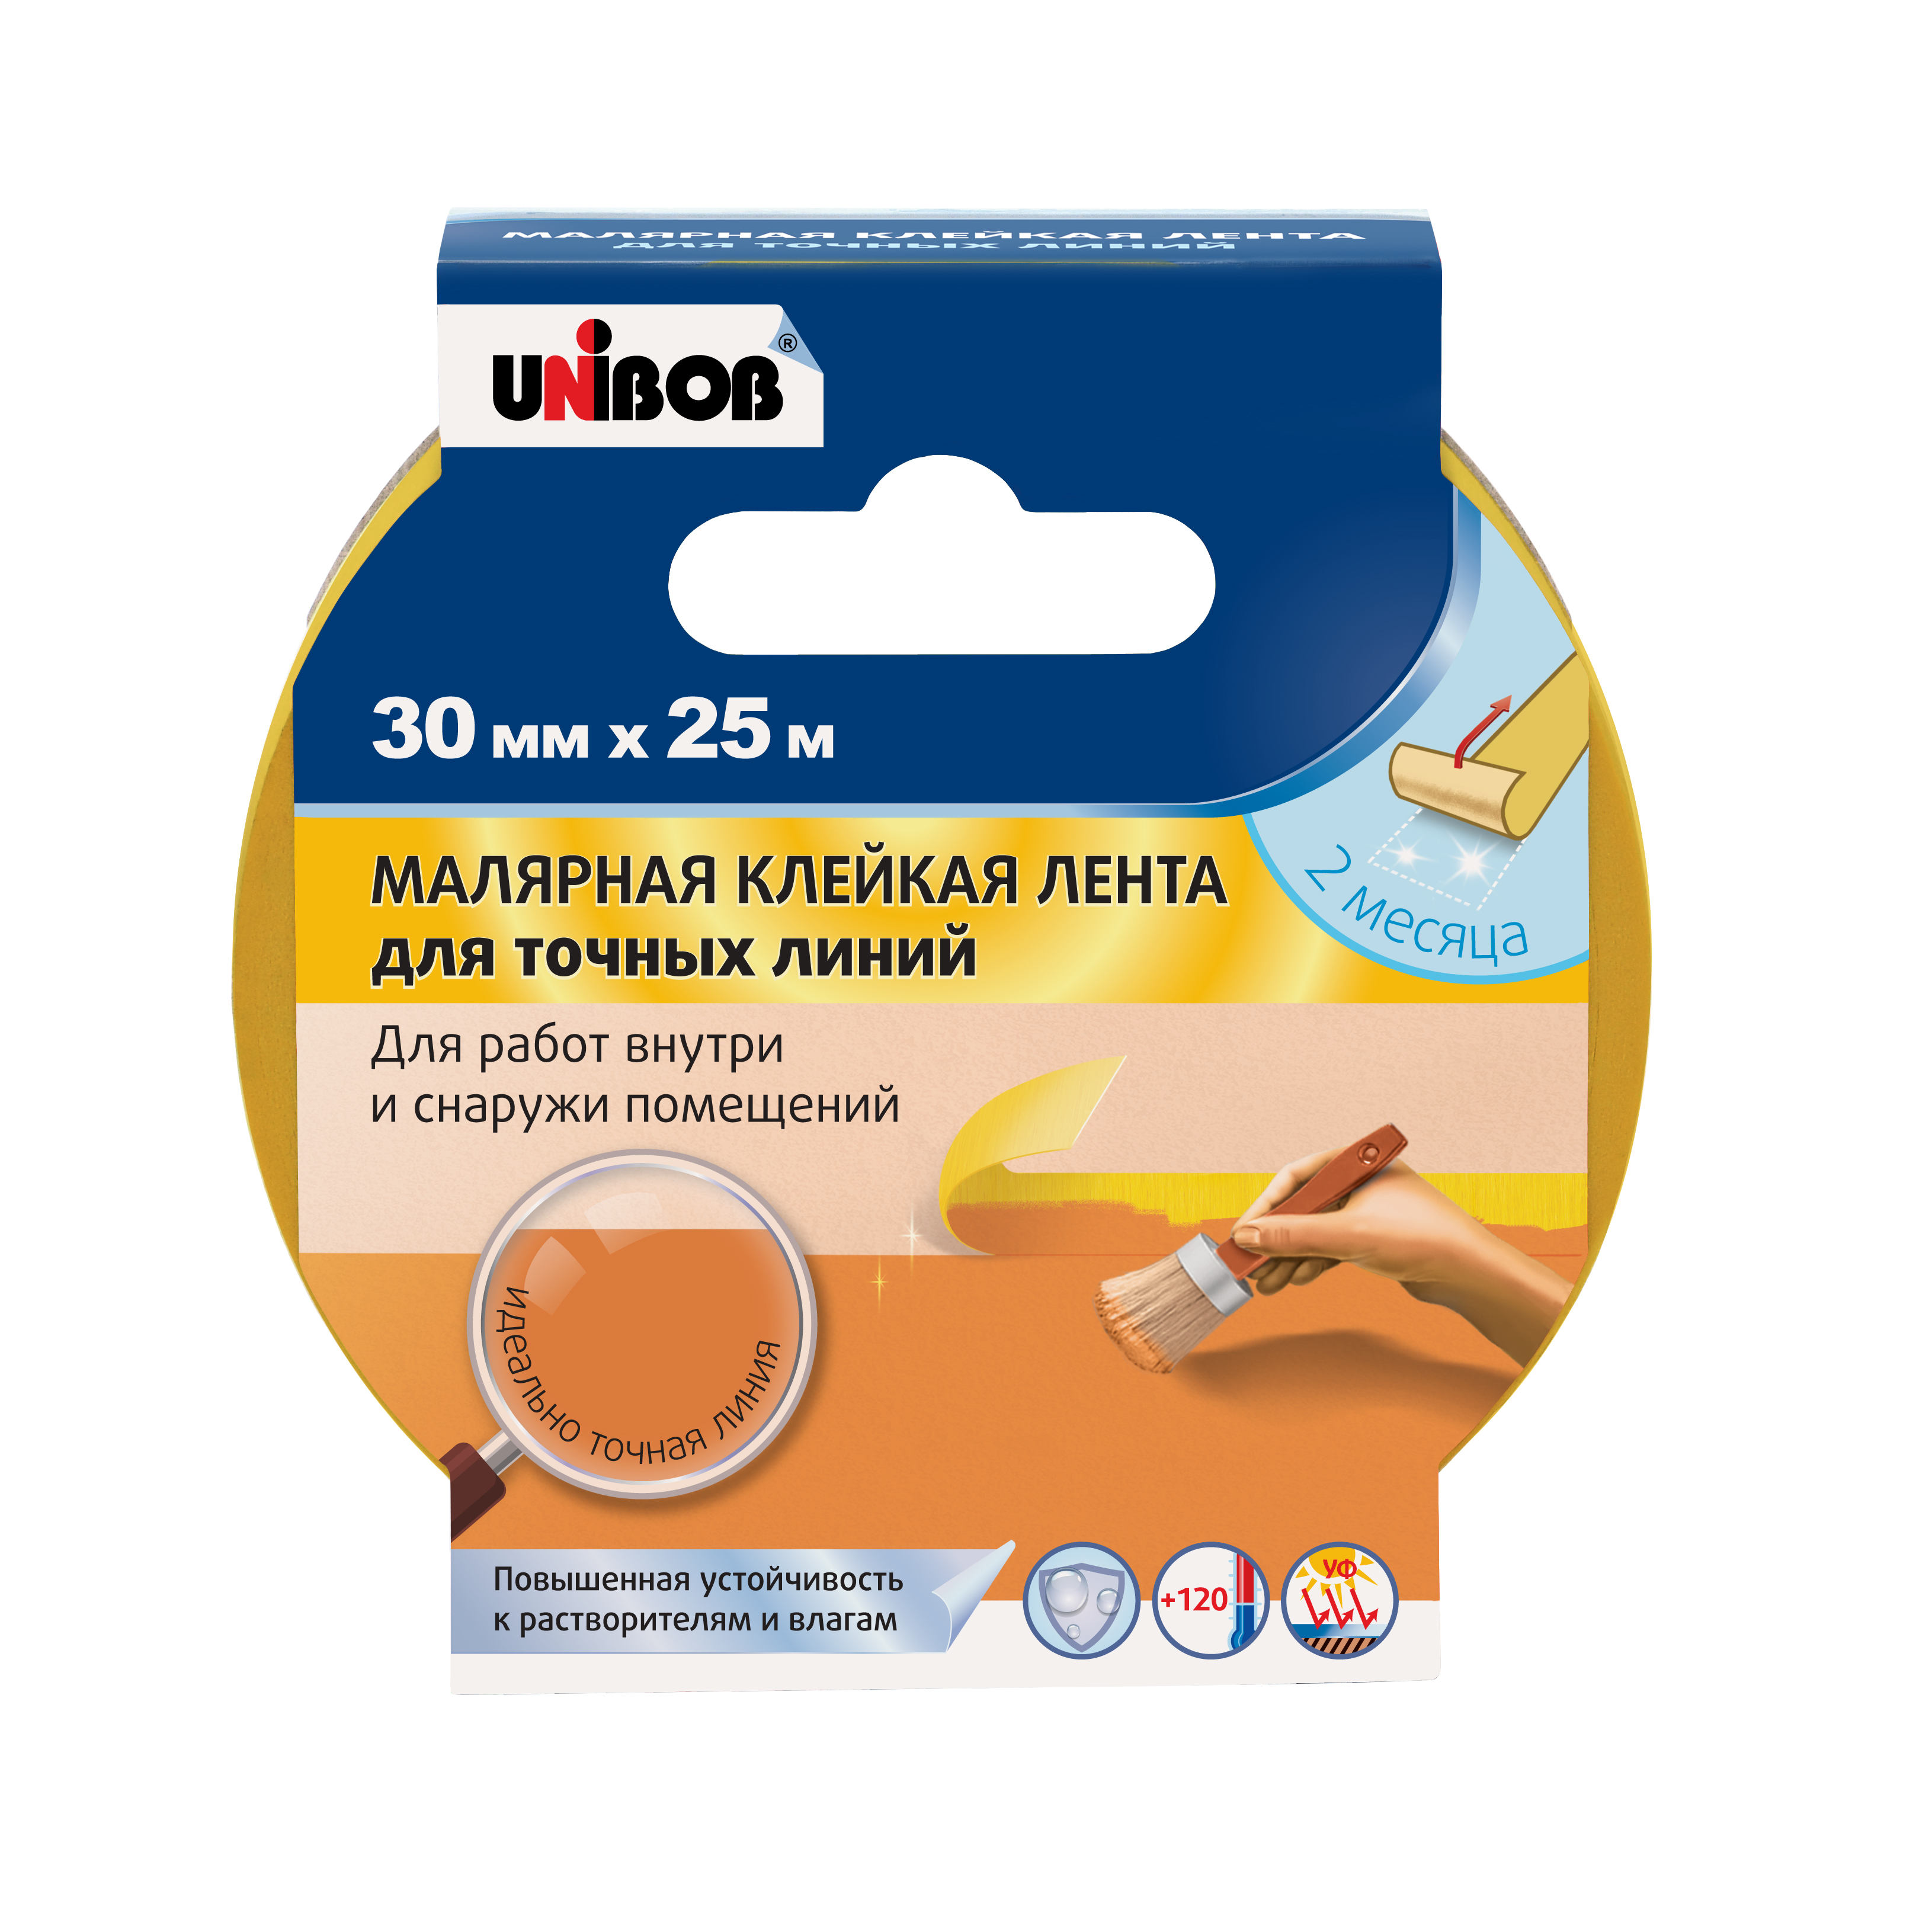
Код: 91034

Описание: Лента специально разработана и применяется для нанесения идеально ровного края при проведении штукатурных и декоративных работ. Повышенная устойчивость к растворителям и влагам. Подходит для работы как внутри, так и снаружи помещения. Может находиться в приклеенном состоянии до 2-х месяцев, после чего удаляется без остатка. Отличается устойчивостью к УФ-лучам и термостойкостью до +120°С.

Температура хранения от 0˚С до +35˚С
Температура применения от -10˚С до +120˚С

Состав: Основа – бумага «washi», клей – на основе акрила.
Срок годности 24 мес.
Цвет желтый
Хранить в собственной упаковке при температуре от +0˚С до +35˚С и относительной влажности от 65% ± 15%.

Стандартные размеры: 30мм х 25м

Индивидуальная упаковка: термоусадочная пленка, цветная этикетка

Вложение в короб: 45 шт.

Габариты короба: 320мм х 320мм х 160мм
Вес короба: 3,4 кг
Объем короба: 0,0176 м³

Штрих код на индивидуальную упаковку: 4610083070171

Штрих код на короб: 24610083070175

